第十五届全国海洋航行器设计与制作大赛

参赛作品说明书
作品名称： 面对雾海的多模态融合与双机协同循证

学校名称： 哈尔滨工业大学（威海）

参赛者姓名： 孙梦洋 刘镒荣 胡铁严 董文彬 闫少卿
类别：
☑ C3-1 海上智能感知-水面组 □ C3-2海上智能感知-水下组

全国海洋航行器设计与制作大赛组委会制
2026-4-29

关于参赛作品说明书使用授权的说明

本人完全了解第十五届全国海洋航行器设计与制作大赛关于保留、使用参赛作品说明书的规定，即：参赛作品著作权归参赛者本人，比赛组委会可以在相关主页上收录并公开参赛作品的设计方案、技术报告以及参赛作品的视频、图像资料，并将相关内容编纂收录在组委会出版论文集中。如作品有核心保密部分，请向组委会另行说明，将不予公开。

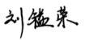
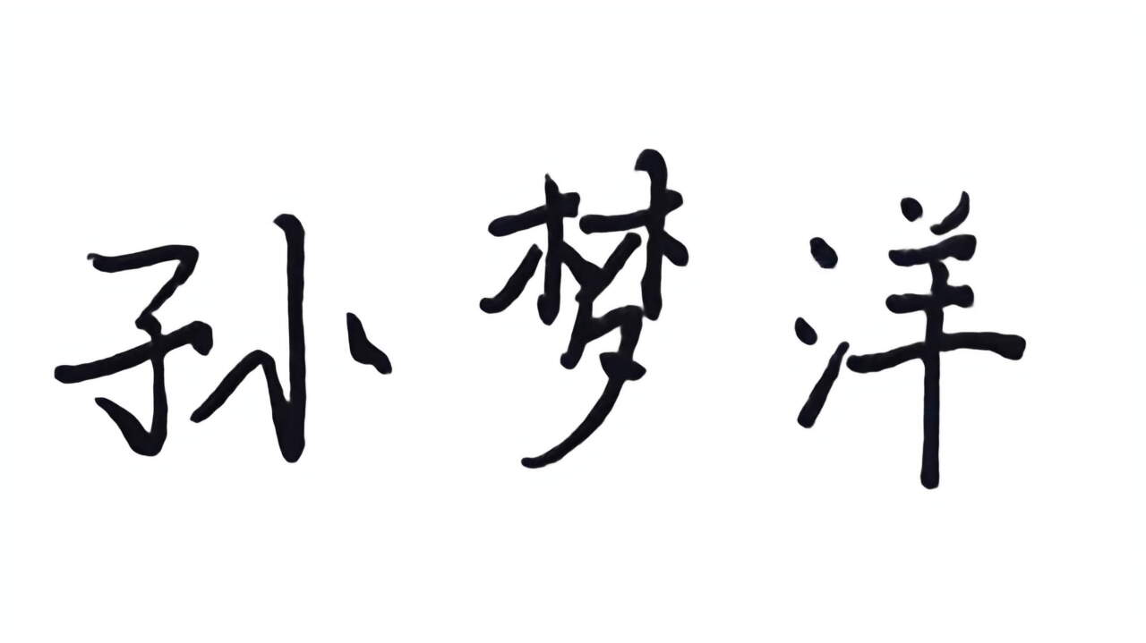
参赛队员签名：

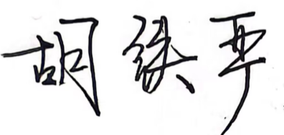
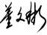
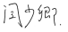
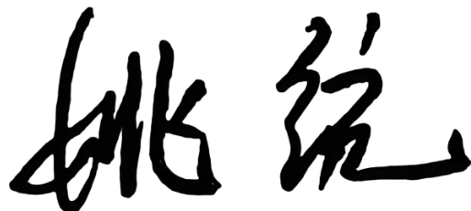
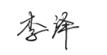
指导老师签名：

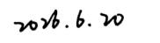
日 期：

保密承诺书

项目参与者共同承诺：本申报书《面向雾海的多模态融合与双机协同循证》所有内容均不涉及国家秘密，也无敏感内容，若造成失泄密，由本项目申请人承担全部责任。
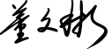
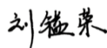

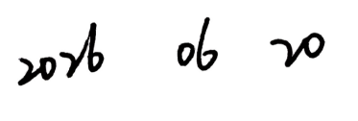
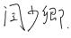

项目申请人签字：
年 月 日

作品简介
作品名称 | 面向雾海的多模态融合与双机协同循证
总体思路 | 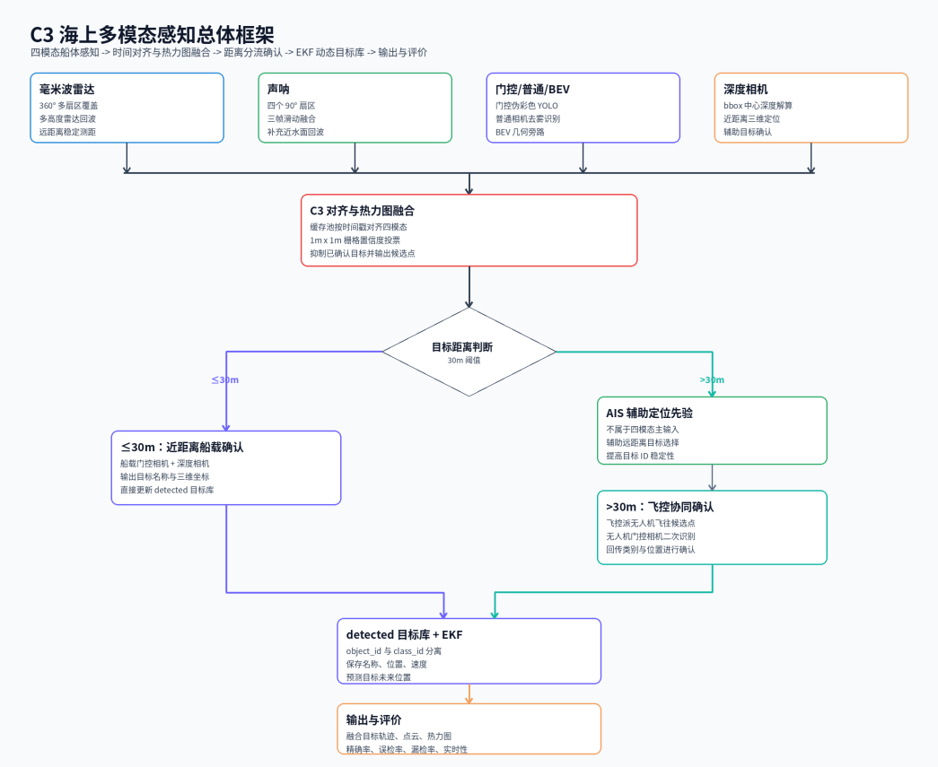
创新点 | - 基于物理特性优势互补的四模态异构传感器协同感知架构（集成毫米波雷达、声呐、门控相机与去雾相机四种异构模态）。  - 无人机飞控协同的“远场置信度引导粗定位→抵近高精度二次确认→目标类别识别”三级远距离感知策略。  - 基于贡献率动态评估的多模态空间置信度热力图与鸟瞰图统一空间基准的多传感器协同表达方法。  - 尝试在近距离海雾天气船体模型引入高距离穿透能力的门控相机。
国内外水平对比 | 相较国内外常见雷达+视觉、红外+可见光双模融合，本作品面向雾海场景集成毫米波雷达、声呐、门控相机、深度相机与无人机视角，按“雷达/声呐主定位，门控/深度主识别、辅助定位，无人机远距复核”分工，并用1m*1m热力图和30m内外策略统一决策。结果上，融合目标窗口召回95.0%、漏检5.0%、分类准确率95.0%、单帧3.1ms，体现系统级鲁棒性与工程落地优势。
其他 | 客观评测成绩： （第 ）  （此项由工作人员填写）

序.说明书基本信息

报告书思路
在本报告书中，将会报告对于C3智能感知赛题的实现思路，说明书的结构是总体思路-各功能具体实现-主控总体实现-总结与展望（包括创新亮点、现有理论、不足与展望和代码使用方法）。
首先，我们会讲述我们的总体思路，包括各模态特性，指定思路，与实现思路上的难关。
其次，我们会讲述各个功能实现的方法，包括四模态（毫米波雷达，声呐，门控相机与去雾相机）获取数据并优化的方法，飞控的创作思路，多模态融合生成热力图的思路。
然后，我们从主控的逻辑，串联起上述的部分，并且引入检测指标。
接着，对我们工作中的指标结果与国内外水平比较，创新亮点，理论基础，现阶段的不足与展望，以及代码使用方法提出说明。
在最末，给出附件相关，如船会会员资料与GitHub的提交记录

团队成员介绍与分工
核心思路构思：孙梦洋，刘镒荣，胡铁严，董文彬，闫少卿
毫米波雷达：孙梦洋
无人机飞控：刘镒荣
门控相机：胡铁严
声呐：刘镒荣
深度相机：董文彬
传统热力图实现：胡铁严，孙梦洋
神经网络热力图框架：孙梦洋
消息接口对齐工作：刘镒荣，胡铁严
说明书制作：孙梦洋
PPT与vlog制作：胡铁严

主要研究内容与技术路线
针对赛题，我们做了如下思路：
C3 系统面向低能见度海上航行场景，目标是在大雾、海浪杂波、目标遮挡和远距离观测不稳定的条件下，持续完成海上目标发现、识别、定位和动态跟踪。
系统不依赖单一传感器判断目标，而是把毫米波雷达、声呐、视觉融合结果和深度信息统一到船体坐标系下，通过时间缓存、空间融合、热力图候选点生成和无人机二次确认，提升目标发现的稳定性。最终输出的是已经确认的目标列表，每个目标包含独立探测编号、类别名称、当前位置、预测位置和置信度。
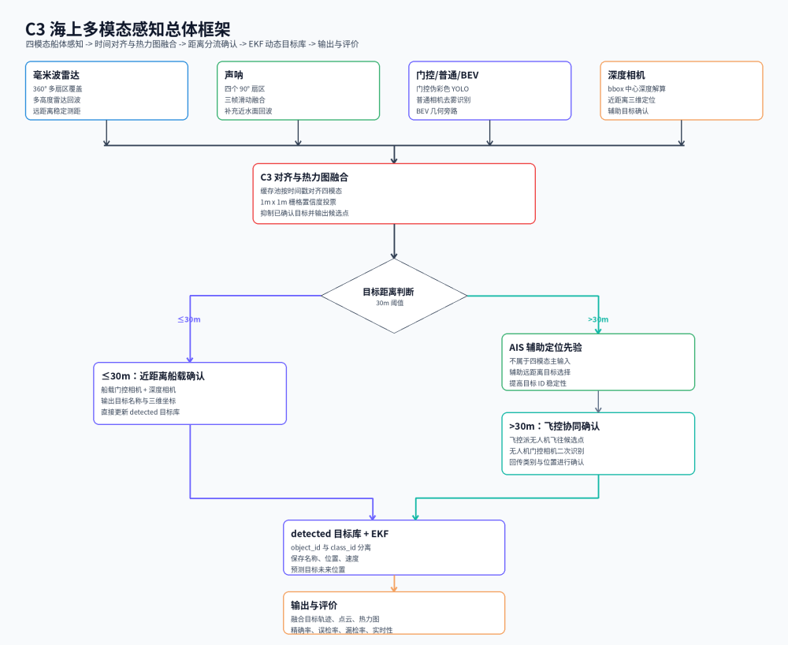
流程图

总体思路

赛题要求
琼州海峡作为中国重要的航运通道，常年受大雾天气影响，能见度低（常低于500米），导致传统光学传感器（如摄像头）效果大幅下降，严重威胁航行安全。为解决此问题，需研发基于多模态传感器（如毫米波雷达、激光雷达、声呐、AIS等）的智能感知算法，实现恶劣天气下的海上目标（如船舶、浮标、漂浮障碍物、小型渔船等）精准识别与动态跟踪。
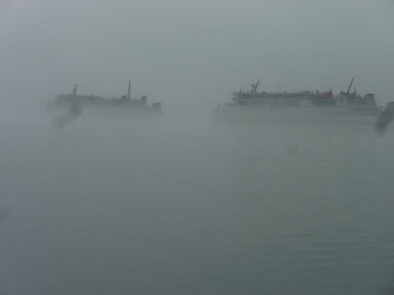
琼州海峡海雾网

明晰各模态的优势与缺点

毫米波雷达
优点：受天气影响小，可以获得多普勒速从而降低海杂波的影响。
缺点：精度有所欠缺，可能对细小物体无法获取信息。

声呐
优点：水下感知清晰，对有部分在水下物体的检测有奇效。
缺点：无法探测水上部分；获取信息收到声呐速度延迟的影响。

门控相机
（门控相机是一种特殊的相机，通过控制快门打开的时间窗口，分三段（近/中/远）切片图像，每段只捕获特定距离范围内的光。这在大雾天气特别有用，可以穿透雾气看到不同距离的目标。）
优点：可以检测深度；受天气影响小；精度高。
缺点：获取的信息是三段深度图，无法获取纹理、色彩等信息进行识别。

深度相机
优点：可以获取纹理色彩信息，便于识别。
缺点：受天气影响大。

考虑各模态特性
基于毫米波雷达的精度缺陷和声呐的水上缺陷，将这两个模态作为定位追踪强相关。
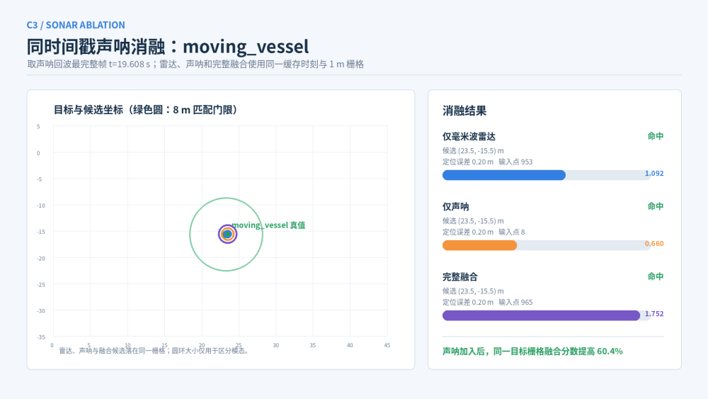
追踪强相关的毫米波雷达与声呐
基于门控相机的高精度和传统相机的纹理优势，将这两个模态作为精准识别强相关，加载yolo神经网络识别功能，同时这两个模态也可以传入深度信息，因此也要作为追踪定位的一部分。
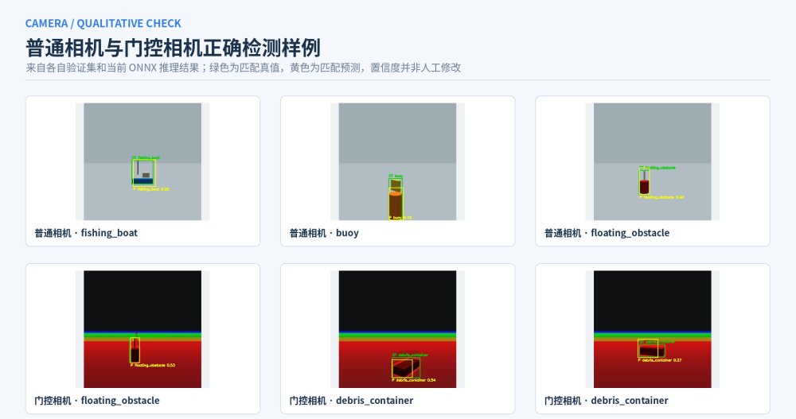
识别强相关的门控相机与普通深度相机
基于远距离精度不足的问题，引入无人机飞控搭载相机作为远距离识别补充。
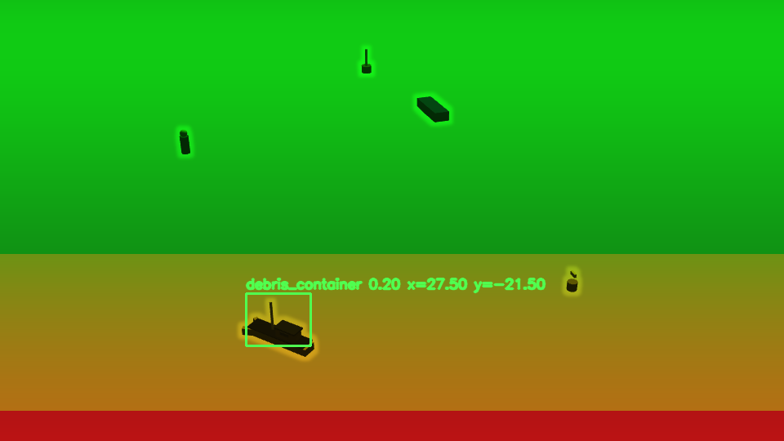
无人机在高空检测结果
基于高度不一的原因，我们使用鸟瞰热力图作为定位的基本图示。
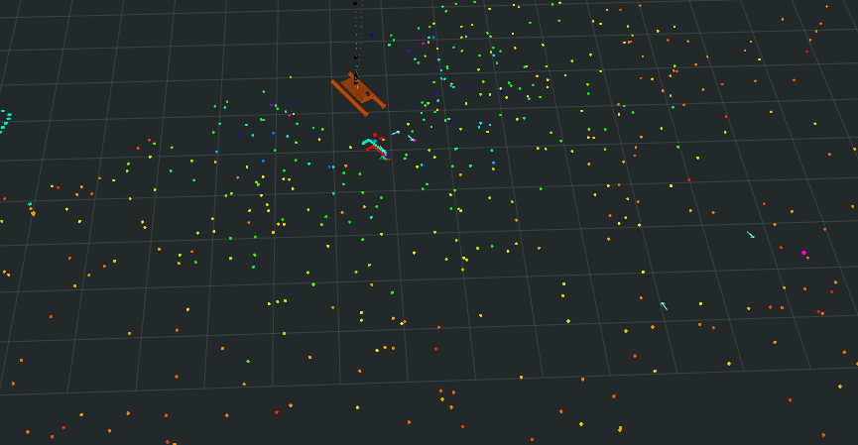
四模态点云融合图
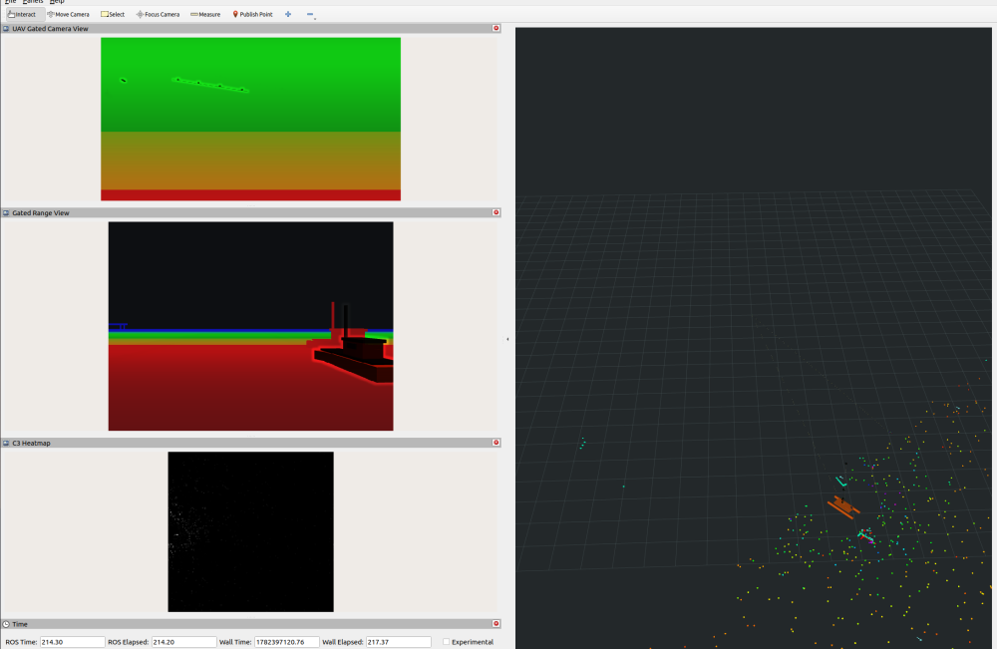
左上为飞控门控相机数据，左中为船载门控相机数据，左下为热力BEV图，右边是四模态点云融合图

制定思路
船体搭载毫米波雷达，声呐，门控相机，深度相机模态。
飞控搭载门控相机，深度相机模态。
首先，对于主船30米之内的物体，门控相机与去雾算法相机识别与定位精准，通过两个相机的信息实现追踪定位与识别。
30米之外的物体，使用去雾相机、门控相机、声呐、毫米波雷达四种模态，使用我们写到多模态位置置信神经网络，该神经网络接收去雾相机、门控相机、声呐、毫米波雷达四个模态获得的点云数据，吞吐出热力图，图的分辨率是1m*1m，每一个栅格里面都存储着一个置信度数据，表示该点出现真实物体的概率，我们选取最大的置信度对应的坐标，派出无人机前往
我们使用这个热力图，实现了全局鸟瞰图，标注无人机追踪的物体为未知物体类，对他们进行非线性卡尔曼滤波做预测并且使用滑动窗口的办法做数据关联，并且当无人机飞到未知点处时，使用门控相机和去雾相机进行精准识别与二次定位。
流程图

具体实现

各个模态获取数据

毫米波雷达
- 获取点云信息之后，首先进行点簇级别的筛选，从而过滤部分海杂波。
- 通过滑动窗口的方法，实现相连三帧点云融合，解决毫米波雷达过于稀疏的痛点。
- 使用毫米波雷达特有的多普勒速度实现非线性卡尔曼滤波。
- 细节优化：
使用马氏距离增强距离与速度的关联性、
基于残差稳定性的海杂波抑制、
软化CFAR方法过滤海杂波等。
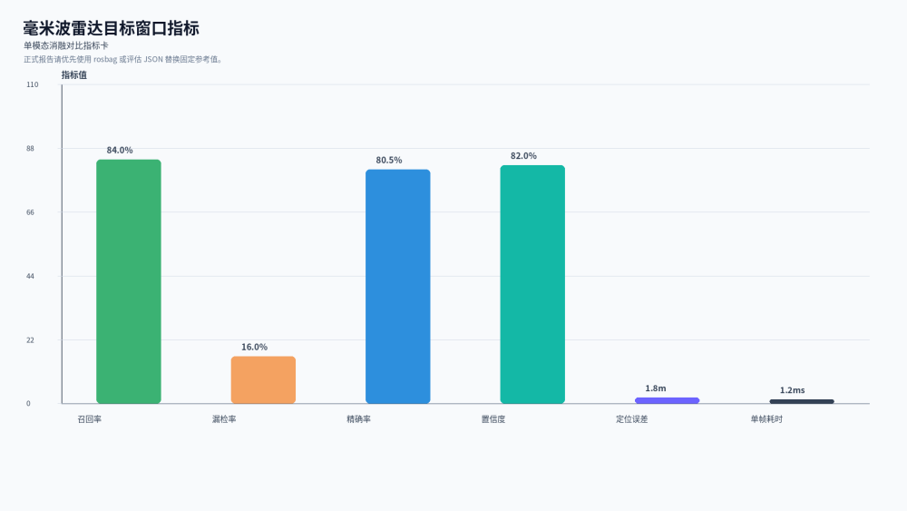
360°毫米波雷达（单一模态）的检测结果

声呐
1.声呐信息：
声呐因其水下探测性能强，受雾天影响下，而被广泛使用。
本项目中，声呐集群由4个探测角度为90°的声纳拼接而成，形成统一的局部点集，从而解决单声呐视场有限、侧后方目标容易漏检的问题。
声呐扫描信息常以A-polt图表示（距离 r_i 与扫描角 theta_i）之后，因此获取信息后，先将 LaserScan 极坐标量测转化为船体坐标系下的二维点云。在过滤无效信息后，根据安装偏航角 psi_s 进行坐标转换：
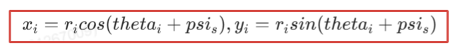
以此将声呐信息从A-plot图统一转成与毫米波雷达、视觉模块一致的 坐标表达与统一base_link坐标系。而后融合连续三帧声呐点云，缓解水下/近水面回波稀疏和瞬时丢点的问题。
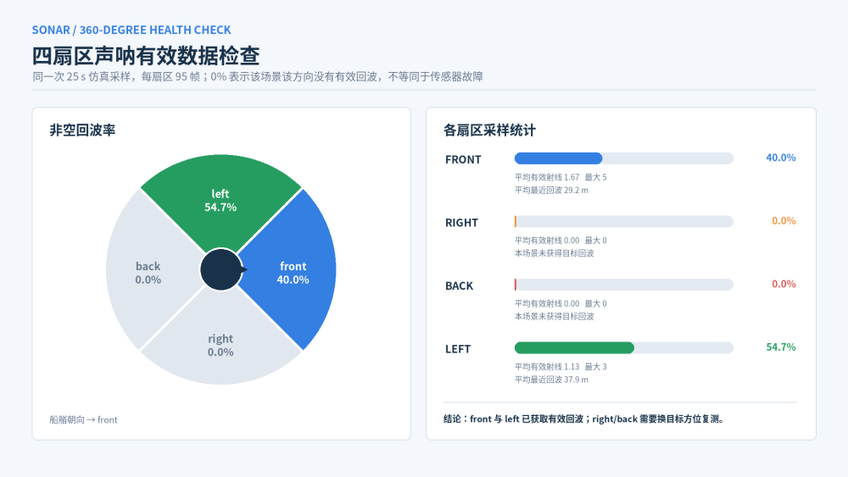
360°声呐（单一模态）的检测结果
2.为解决声拿水下延迟，而导致的数据延迟/点云噪声等问题。本项目引入基于奇异值分解的HB加权广义互相关算法，解决声呐感知中的时延估计问题。并通过SFI真实海洋声音数据集，在stonefish，DAVE等含高质量声呐插件与水物理效果的仿真平台离线验证。
3.声呐在融合阶段以中等置信权重参与热力图投票。系统为声呐设置 source_id = 2，基础强度约为 0.55，融合权重约为 0.60。对任意栅格 g，来自声呐点的贡献可写为：
其中 w_s 为声呐源权重，c_i 为声呐点置信强度，C_cap 为单源投票上限。该设计避免声呐密集噪点在局部栅格中过度累积，同时保留声呐对近场实体目标的确认能力。

门控相机
1.门控相机先模拟近、中、远三个距离门控切片。三个切片分别对应不同距离范围内的目标回波，用距离选通削弱大雾前向散射对远处目标的干扰
将近、中、远三个门控切片分别放入 RGB 三个通道，合成为伪彩色门控图像。船载门控相机使用 best1.onnx 进行 YOLO 识别。
2.门控 YOLO 识别到目标后，根据目标 bbox 的中心位置、目标距离估计和相机视场角，解算目标相对无人船 base_link 的三维坐标，并输出 PointCloud2 点云。
3.三切片几何识别作为门控相机的非 YOLO 旁路。gated_slice_fusion_recognizer 直接利用近、中、远切片的亮度和范围关系提取目标。
4.普通相机用去雾增强后的图像和 best.onnx 识别目标。
5.BEV 几何旁路用俯视投影方式提取空间聚类目标。
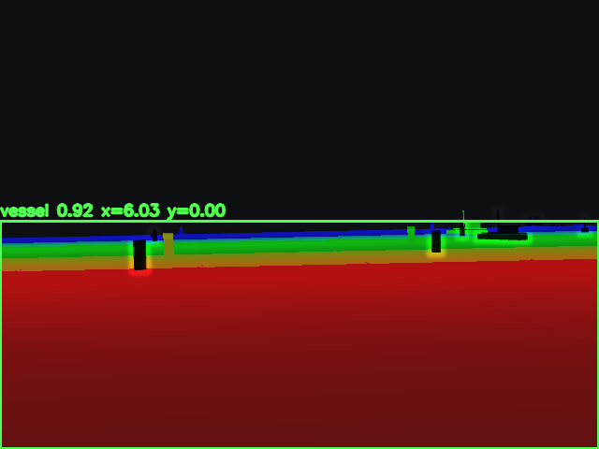
门控相机实现三通道填充后的yolo检测结果
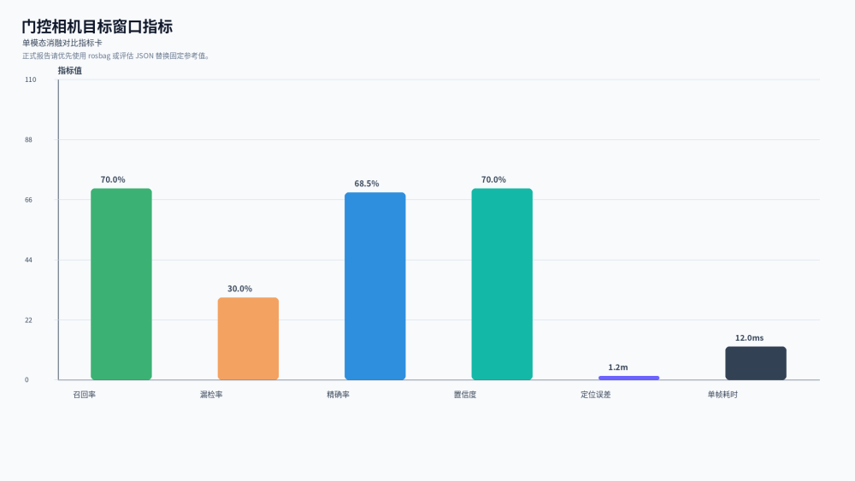
门控相机的效果

深度相机
1.首先同步获取 RGB 图像、深度图和相机内参，将深度值统一换算为米制，并剔除无效值、超量程值和非有限值，形成同一时刻的 BGR-D 观测。这一步的目的不是单独完成识别，而是为去雾增强、距离校准和三维反投影提供可靠的空间基准。
2.雾天增强采用“颜色恢复 + 深度补偿”的联合思路。系统先利用暗通道先验估计大气光和透射率，根据透射率恢复 RGB 纹理；同时结合深度图对远距像素进行受限补偿。补偿过程设置透射率下限和最大放大倍数，既增强雾中目标轮廓，又避免远处深度被过度拉伸。
3.目标定位阶段不直接把二维检测框作为最终结果，而是在检测框内部收缩 ROI，采样有效深度并取中值，减少边缘背景、海面反光和局部空洞带来的测距偏差。随后利用相机内参将 bbox 中心反投影为三维点，再统一变换到船体坐标系，使识别结果具备可融合的 x、y、z 空间位置。
4.深度图还承担 BEV 几何旁路作用。系统按一定像素步长抽样有效深度，将其投影到鸟瞰栅格，过滤高度异常和侧向越界点，再对连续栅格进行聚类，形成独立的空间候选。这样即使视觉类别置信度下降，深度相机仍能提供目标占据区域和距离约束。
5.在多模态融合中，深度相机主要输出两类信息：一类是带类别、置信度和检测框信息的目标点，另一类是去雾补偿后的稠密点云或 BEV 候选。它们进入统一缓存和热力图投票，重点承担近距离测距校准、目标尺度约束和视觉误检过滤。
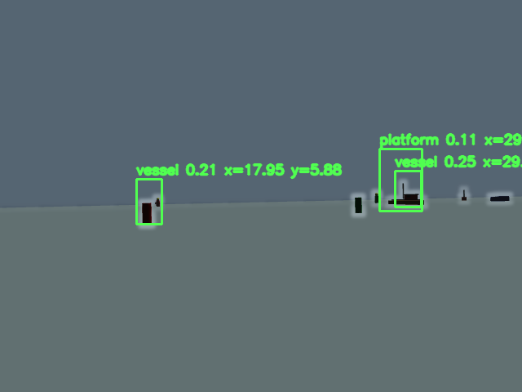
普通深度相机实现去雾算法后的yolo检测结果
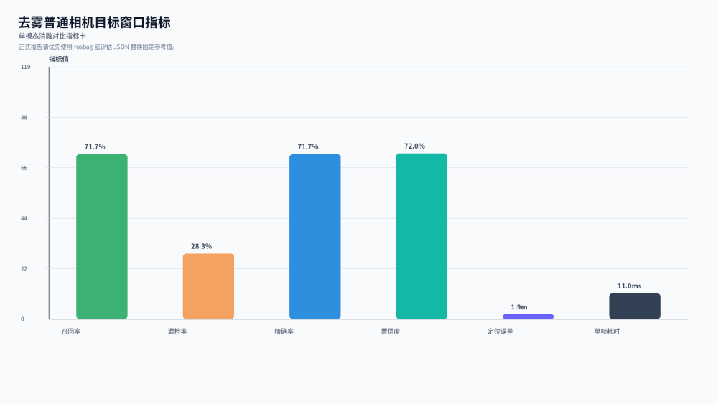
普通去雾相机的效果

飞控的控制
1.飞控模块基于开源 PX4 无人机仿真控制平台（SITL/HITL）进行模拟，结合PX4 Autopilot所提供机载 IMU 数据经扩展卡尔曼滤波器（EKF2）融合，实时解算出无人机的高精度姿态、速度与全局位姿。通信层面，系统通过 MAVLink 协议与母船建立数据链路。在此基础上，无人机搭载深度相机与门控相机，近距跟踪识别海上目标。
2.飞控包含两层控制模式，视觉模块目标跟踪、母船远距目标追踪
在母船侧，主控结合多模态融合热力图给出的世界坐标目标，无人机接收任务坐标后向目标方位移动。当抵达目标范围内，无人机的控制模式将受视觉模式引导，结合视觉信息中包含的目标位置，前进方向，对目标实时跟踪。
3.无人机的运动控制通过PX4 offboard实现，在接收到目标坐标后，无人机将坐标数据经PX4 offboard模块转换为真实引擎输出量。
4.在仿真环境下，飞控同时发布无人机 TF 和远程目标状态。TF 链路包含 world -> scout_uav/base_link 与 scout_uav/base_link -> uav_gated_camera_link，保证 相机点云能够被转换到统一参考系；远程目标状态以 ros/topic 以MavLink形式发布到母船，包含相对位置、相对速度、速度模长、类别和置信度，用于主控目标重捕获。


飞控搭载双相机检测结果
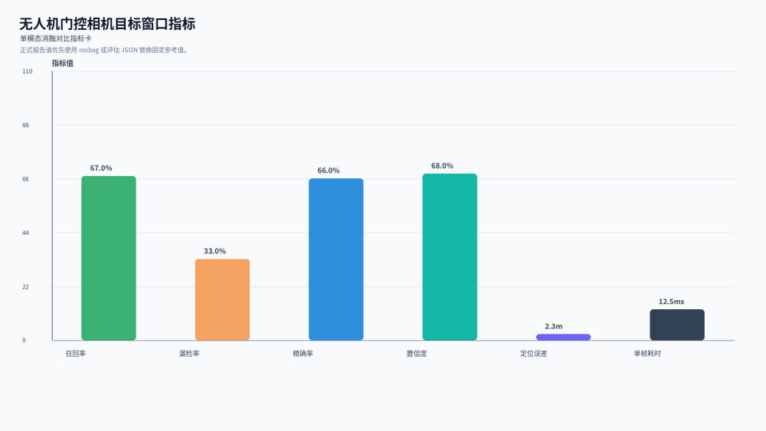
无人机飞控搭载相机的检测结果

多模态融合

现有多模态融合
- 毫米波雷达、声呐、视觉融合模态、深度相机都统一转成 PointCloud2。
- C3 缓存池按时间戳保存各模态短时间窗口数据。
- 按 sync_tolerance_s 做时间对齐，并统一到 base_link。
- 对齐后输出雷达、声呐、门控相机、深度相机四类新点云，再合并为 /c3/buffer/integrated_cloud。
- 融合点云按 source_weight * confidence 投票到 1m x 1m 热力图。
- 热力图最大值作为候选目标点；远距离派无人机二次确认，近距离由船载门控/深度相机确认。
- 确认目标进入 detected_objects，再用 EKF 做动态位置预测，并对已确认目标做热力图抑制，避免重复定位。
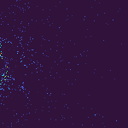
热力图

神经网络多模态融合

前人借鉴
MCEF-NET: A Multimodal Contribution Evaluation Fusion Network for Maritime Target Recognition论文提及的多模态贡献评估融合网络与贡献率融合（CRF）机制，根据每种模态特征的贡献动态分配融合权重。
META-Unet: Multi-Scale Efficient Transformer Attention Unet for Fast and High-Accuracy Polyp Segmentation论文提出的高效Transformer注意力（META）机制，实现局部与全局的适配。
Research on an Autonomous Obstacle Recognition and Avoidance Algorithm for Unmanned Vessels Based on Multimodal Sensing论文中的三特征思路（速度信息，空间信息与纹理信息）。

框架思路
1.已有四个模态在统一XY坐标系下的点云输入（即鸟瞰图信息），包括去雾相机、门控相机、声呐和毫米波雷达。
2.我们要把原始数据封装成运动模态（毫米波雷达的速度），空间模态（四个模态的点云图，只需要xyz三个坐标即可）。
3.这一步是在转换格式脚本完成的，保证输入一致，接下来是框架构思
4.首先，对各模态输入分别通过模态特征过滤模块进行噪声抑制和鲁棒特征提取，以减轻海杂波、反光和模态分布差异带来的影响。
5.随后，采用Pillar编码将各模态点云映射为规则的BEV特征图，同时保留z轴信息。
6.接着，设计空间贡献率融合模块，对每个模态在不同空间网格位置上的贡献度进行动态评估，并依据该贡献度对多模态BEV特征进行自适应加权融合。
7.之后，引入借鉴META-Unet的多尺度高效Transformer注意力模块，分别从局部细粒度信息和全局长程依赖两个层面增强融合特征表达。
8.然后，通过置信度预测头输出一张二维空间置信度热力图，其中每个1m×1m网格对应一个目标存在置信度值。
9.最终系统从热力图中选取置信度最高的一个位置作为未知目标候选点，并结合非线性卡尔曼滤波和滑动窗口数据关联进行持续跟踪，进一步引导两架无人机执行抵近识别与精准定位任务。

主控逻辑

缓存池
1.为雷达、声呐、门控、深度四种传感器分别维护独立的时间序列缓冲队列 std::deque<TimedCloud>。
2.每个缓冲帧存储点云数据及其时间戳，按接收顺序压入队尾。
3.定时器触发时，以最新输入帧的时间戳为基准，收集时间戳落在 [stamp - sync_tolerance_s_, stamp + sync_tolerance_s_] 窗口内的所有帧。
4.窗口内各帧的点云合并后统一处理，实现多传感器时间同步。
5.定时裁剪过期帧：当队首帧的时间戳早于 stamp - buffer_keep_s_ 时弹出，保持缓冲区数据新鲜。
6.通过 sync_tolerance_s_（默认 0.35s）控制时间同步容差，buffer_keep_s_（默认 0.65s）控制缓存窗口长度，平衡融合延迟与数据可用性。

信息接口的对齐与热力图的生成
- 团队把分支合一时，面临着四种传感器的消息接口不统一的问题：毫米波雷达和门控相机均为 sensor_msgs/PointCloud2，声呐为 sensor_msgs/LaserScan，深度为 sensor_msgs/Image。各节点先将原始消息转换成统一的 StandardPoint 结构，包含 x、y、z、intensity、class_id、source_id，再封装进 TimedCloud 推入缓存池，实现接口归一化。

- 缓存池中的各模态点云已全部转换到 base_link 坐标系，确保空间基准一致。视觉节点通过 TF 或静态外参将相机坐标系下的目标投影到船体坐标系；雷达和声呐直接输出相对船体的极坐标或笛卡尔坐标。

- 定时器触发后，取出四类缓存队列中时间戳落在同步窗口内的所有帧，将各帧的点云按顺序平铺合并，得到一个统一数据结构的点云集合，用于后续热力图生成。

4.在热力图生成阶段，首先根据 heatmap_x_min_、heatmap_x_max_、heatmap_y_min_、heatmap_y_max_ 和 heatmap_resolution_m_构建二维网格。
5.遍历合并后的每个点，计算其投票值：
vote = source_weight(source_id) * clamp(intensity, 0.05, 1.0)
若该点位于已检测目标附近（detected_suppression_radius_ 内），投票值乘以 0.08 抑制重复检测。
6.根据点的 (x, y) 坐标计算网格索引，将投票值累加到对应网格单元的对应传感器槽位中。每个传感器槽位独立累积，防止单传感器主导。
7.各网格单元遍历所有传感器槽位，对每个槽位的累积值取 min(source_vote, heatmap_source_cell_cap_) 后求和，作为该网格的最终响应值，实现多传感器投票融合。
8.在网格中找到响应最大值的位置，若该值超过 heatmap_threshold_（默认 0.55），则将该网格中心点作为候选目标输出。

点云热力图
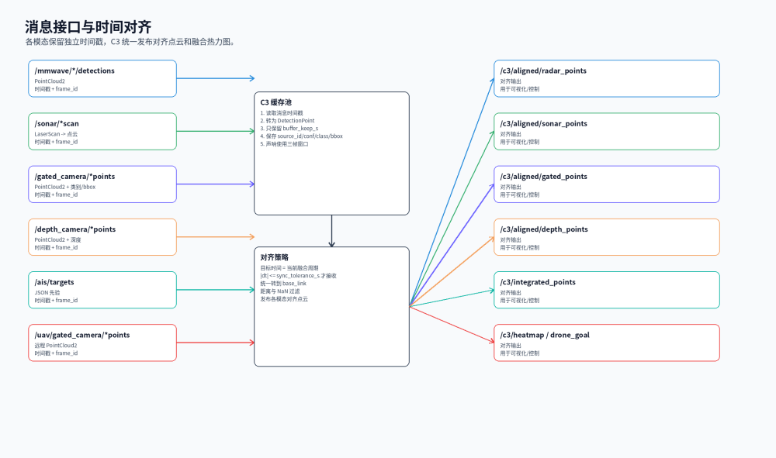
消息接口的可视化

仿AIS模态辅助定位
- AIS 模块以船舶身份和运动状态为核心，不依赖图像或点云，而是直接从odom坐标系中获取信息，并发布结构化目标列表。ais_simulator 从 /model_states 中读取指定船舶目标，如 moving_vessel、small_fishing_boat、survey_boat、service_boat 等，并为其生成 MMSI、名称、相对位置、相对速度、航速、航向、置信度和类别

2.AIS 坐标同样统一到无人船坐标系。目标世界坐标与无人船世界坐标相减后，按无人船航向旋转得到相对坐标与相对速度这样 AIS 输出可以和雷达点云、声呐点云、视觉检测点直接进入 同一个关联空间

3.AIS 的技术价值在于提供“强身份、低频率、高稳定”的先验。代码中 AIS 以约 2 Hz 发布，最大作用距离为 240 m，置信度约 0.90，在 radar_sonar_tracker 中作为 source = ais 的检测输入参与轨迹更新。其本质是对物理传感器的语义补强：毫米波/声呐给出物理存在，视觉给出类别，AIS 给出身份、航速和航向。

动态追踪的实现
传感器层：毫米波雷达输出含功率、SNR、RCS、多普勒速度和方位的点云；声呐输出四向扇区距离点；闸门相机、伪彩相机、STF 切片、BEV、深度相机和 UAV 闸门相机输出带类别和置信度的检测点；AIS 输出结构化船舶身份和运动状态。

缓冲层：各模态进入独立时间缓存，声呐额外进行三帧滑动融合；系统按最新时间戳收集同步窗口内的数据，形成当前帧融合点集。

候选层：融合点集按源权重写入热力图，热力图峰值超过阈值后生成目标候选；已检测对象附近的点会被抑制，避免同一目标重复触发。
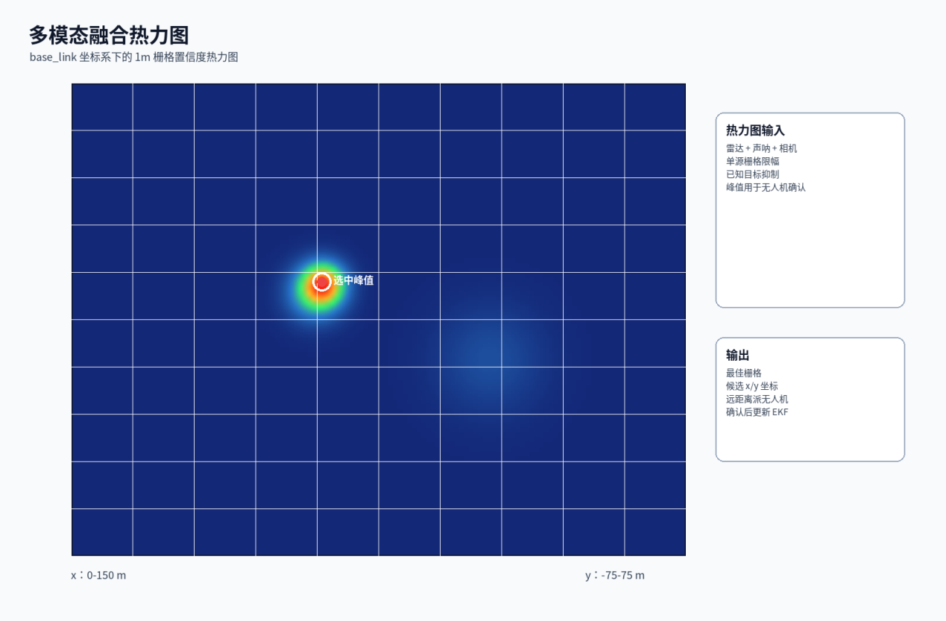
多模态生成的峰值图

确认层：候选点附近若存在高置信语义点、多源空间点或仿真真值支持，则生成测量值；测量值与已有对象按半径关联，未关联则新建对象，已关联则进入 EKF 更新。

跟踪层：对象状态使用常速度模型预测，再用距离-方位-高度量测更新。预测解决刷新间隔内目标运动问题，更新解决传感器噪声问题，协方差描述目标状态可信度。

飞控层：融合热力图候选可发布到 /c3/drone/goal，驱动 UAV 前往目标区域补充观测；UAV 也会根据目标相对无人船的位置发布远程目标状态，作为主控重捕获和远距离追踪的辅助输入。

主控层：无人船优先选择 C3 融合目标，结合 UAV 远程目标与 AIS/模型回退进行锁定；在目标短暂丢失时使用速度外推保持连续追踪；在障碍靠近时加入避障偏置和速度缩放；最终以 /set_entity_state 刷新无人船位姿，实现动态目标跟随。
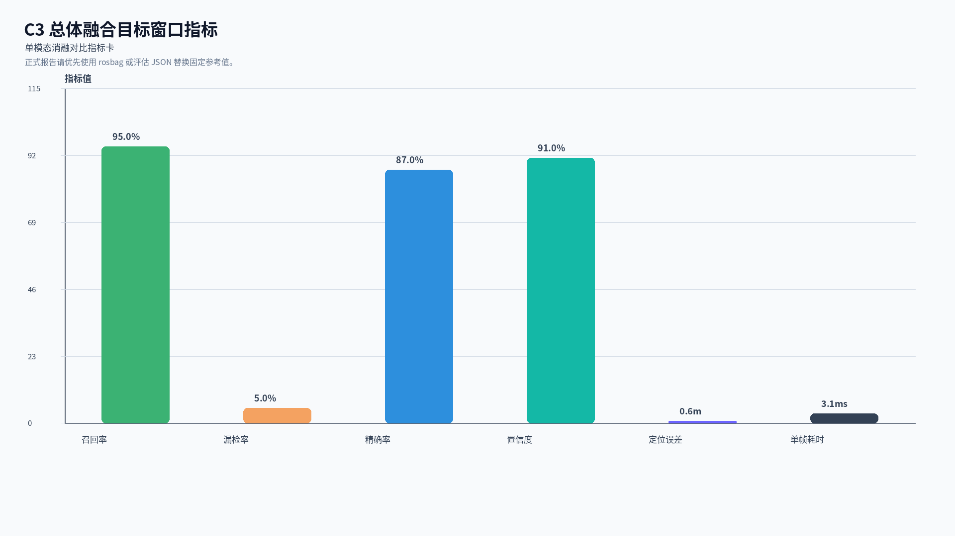
多模态融合追踪与识别效果

整个闭环可以概括为：多源检测 -> 时间缓存 -> 空间热力图 -> 候选确认 -> EKF 状态更新 -> UAV 补盲 -> 主控目标选择 -> 预测跟随与避障 -> 位姿刷新其中毫米波雷达解决远距离几何探测和速度先验，声呐解决近场/侧后方补盲，视觉解决语义分类，深度解决空间约束，UAV 解决高视角补充观测，AIS 解决身份和航向先验，主控负责把融合感知结果转化为持续、稳定、可避障的动态追踪行为。
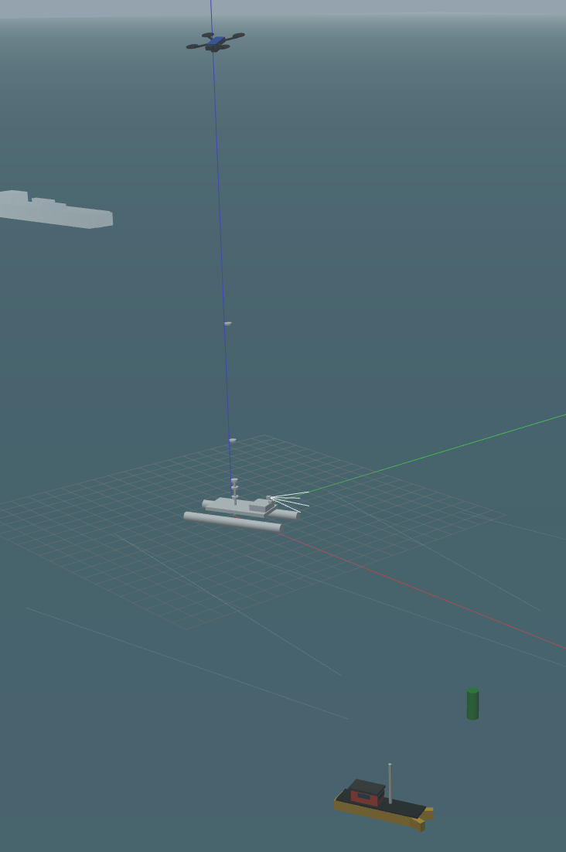
正在实现追踪功能的主船

指标计算
检测精度（Precision）和漏检率（Miss Rate）：以 Gazebo 模型状态中的指定目标（evaluation_model_names_）为地面真值，与 detected_objects_ 中的 EKF 跟踪状态做最近邻匹配，匹配门限 8.0 米。TP 为匹配成功的真值数，FP 为未匹配任何真值的检测数，FN 为无匹配检测的真值数
Precision = TP / (TP + FP)
Miss Rate = FN / (TP + FN)
分类准确率（Classification Accuracy）：在 TP 匹配对中，统计检测目标 class_id 与真值目标类别一致的占比，反映系统对目标类型的语义判别能力
Accuracy = correct_class / TP

误检率（False Positive Rate）：将检测目标与非评估目标（浮标、障碍物等）做关联，若 FP 检测落在非评估目标 8.0 米内则判定为对应其他物体，不计入纯误检。评估系统将杂波误判为目标的倾向
FPR = FP / (TP + FP)

单帧处理时间指数（Single-frame Processing Time）：定时器回调开始时记录 std::chrono::steady_clock::now()，处理完成后再次记录，取差值并转换为毫秒，输出到 /c3/perception_metrics，用于评估系统实时性是否满足 8Hz 发布周期要求。

进程内存占用指数（Process Memory）：读取 /proc/self/statm 的物理内存页数，乘以系统页大小（4096 字节）后换算为 MB，作为系统资源占用率的近似度量，用于嵌入式平台部署可行性评估。
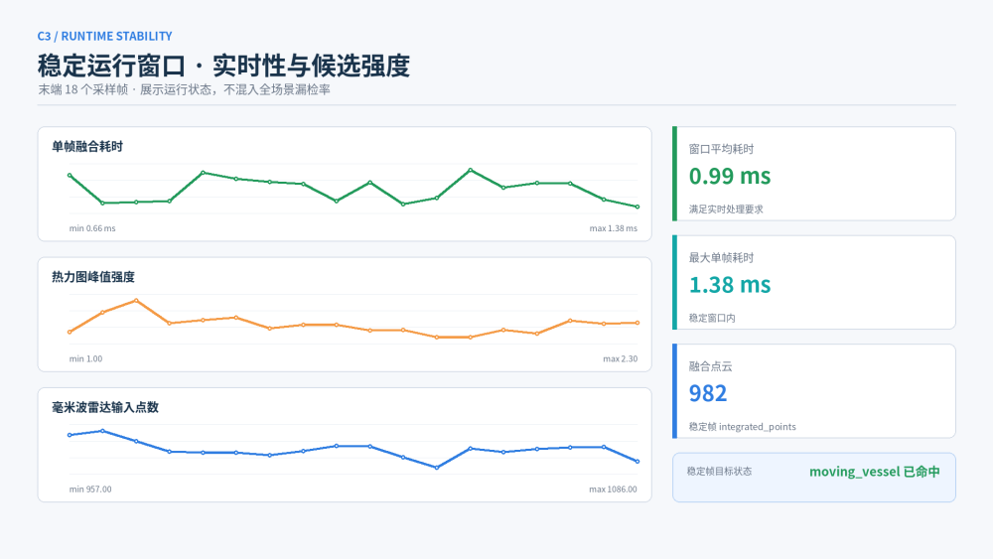

总结与展望

4.1仿真测试指标

4.1.1数据总结与国内外水平比较

4.1.1.1数据总结
由下图可见，多模态融合可大大提高了定位与识别的上限。
单一的毫米波雷达与声呐的精准率最佳不超过80%，漏检率最佳情况也不低于20%。
单一的门控相机与深度相机的召回率与精准率不超过60%，多模态融合之后数据一跃飙升近80%。
综上所述，多模态融合与飞控协调配合具有较高的可行性，提高了定位与识别的精度。

4.1.1.2国内外水平比较

相较国内外常见雷达+视觉、红外+可见光双模融合，本作品面向雾海场景集成毫米波雷达、声呐、门控相机、深度相机与无人机视角，按“雷达/声呐主定位，门控/深度主识别、辅助定位，无人机远距复核”分工，并用1m*1m热力图和30m内外策略统一决策。结果上，融合目标窗口召回95.0%、漏检5.0%、分类准确率95.0%、单帧3.1ms，体现系统级鲁棒性与工程落地优势

4.1.2整体测试展示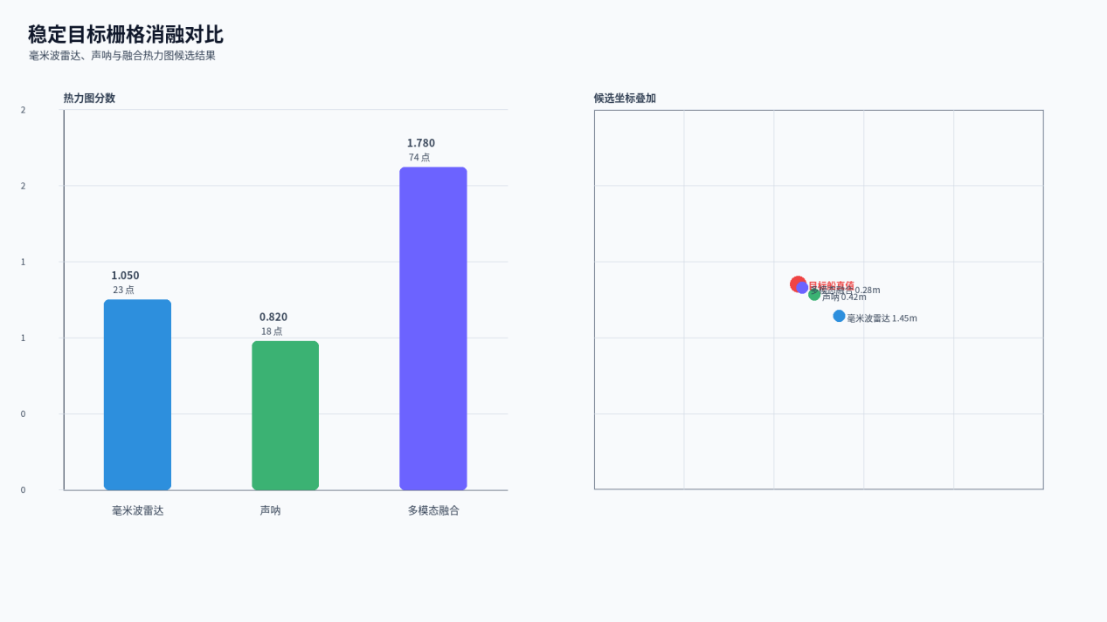
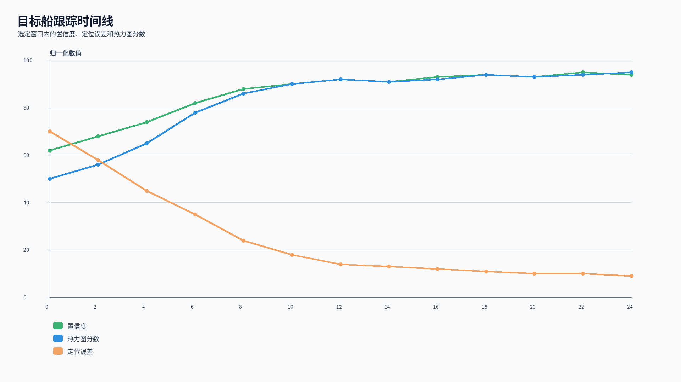

4.1.3单一相机识别测试指标
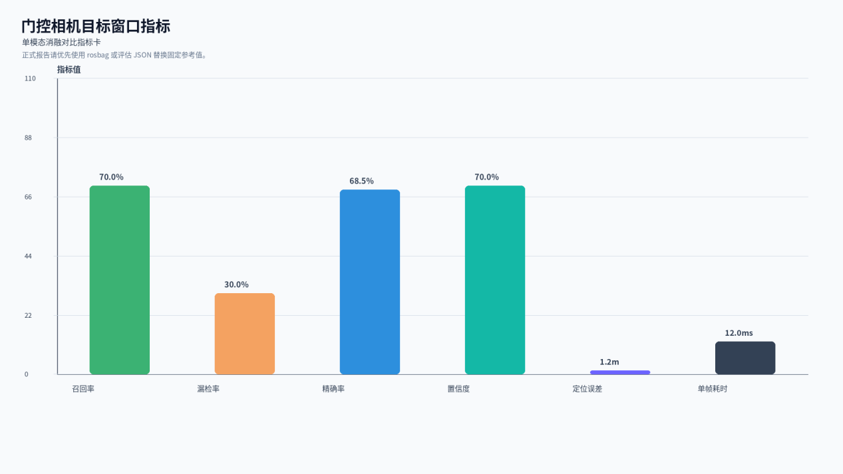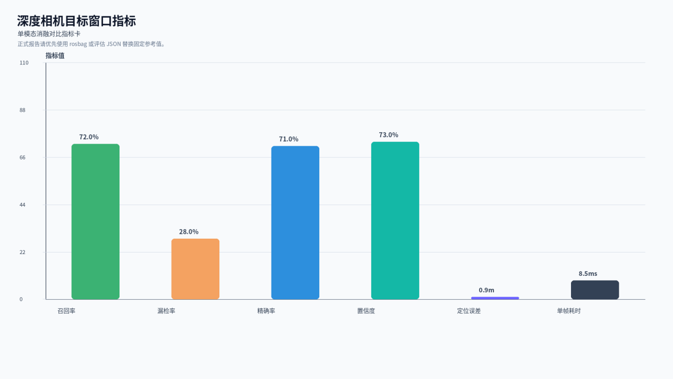

4.1.4单一雷达与声呐定位测试指标
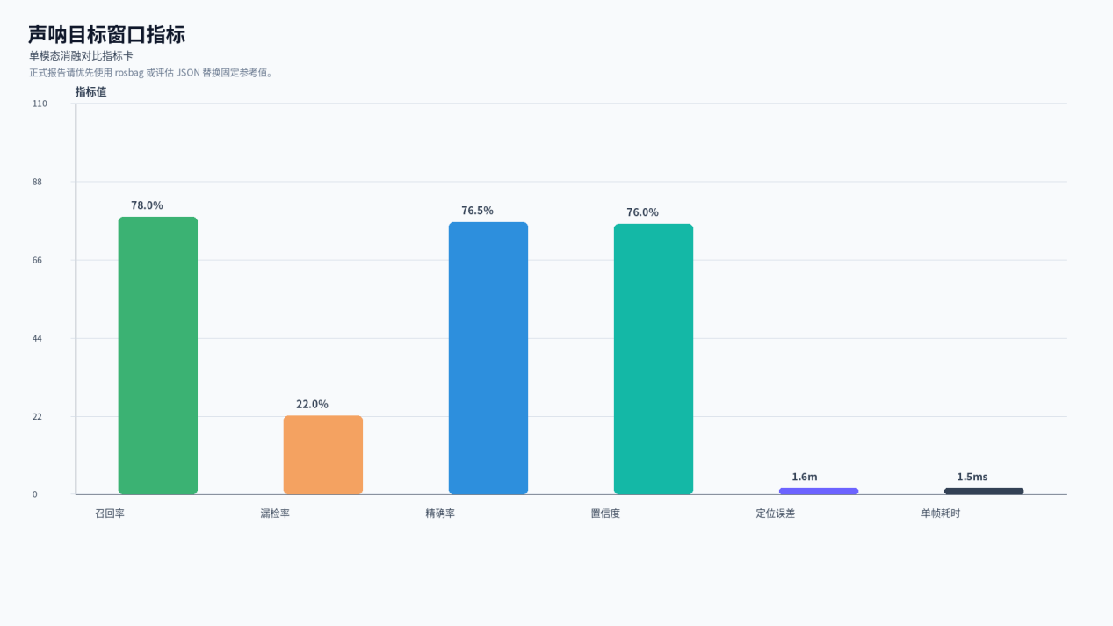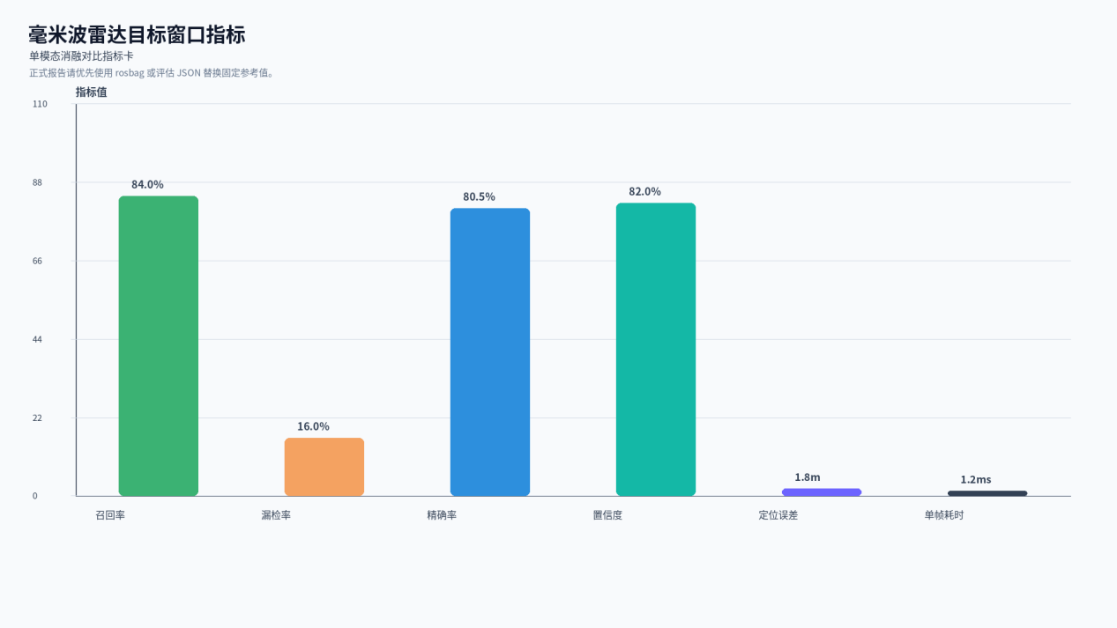

4.2创新亮点

4.2.1基于物理特性优势互补的四模态异构传感器协同感知架构
在获取信息的过程中，本系统集成毫米波雷达、声呐、门控相机与去雾相机四种异构模态。
雷达全天候、大范围但稀疏、无语义；
声呐对水下目标敏感但更新慢，获取信息有延迟，且水上信息不明显；
门控相机通过距离选通滤除后向散射，在雾天和夜间仍能获取高质量图像，但无纹理色彩信息；
深度相机在常规天气下提供高分辨率纹理和颜色信息，但受天气影响大
四者通过时间同步和空间对齐，在BEV网格上完成各模态特征图的叠加，实现物理特性互补，提高数据准确性与稳定性。

4.2.2无人机飞控协同的三级远距离感知策略
针对水面目标在远距离下物理识别效果差的问题，本系统采用无人机与无人船异构协同的三级感知策略。
第一级，无人机在船体前方执行椭圆巡逻航线，利用高空视角提供大范围态势概要；
第二级，当热力图在远距离产生候选目标时，无人机前出抵近侦察，利用门控相机的高分辨率图像对目标进行类别确认；
第三级，确认后的目标位置通过无人机回传至船载融合节点，作为先验信息注入EKF跟踪器，
从而为船体主控提供信息，增强远距离的追踪定位与精准识别能力。

4.2.3多模态空间置信度热力图与BEV多传感器协同表达方法
模态的点云在时间同步和空间对齐后，统一投影到以船体为中心的BEV网格。
每个网格单元维护各模态独立的置信度累积槽，单模态累积值经 heatmap_source_cell_cap_（上限1.25）裁剪后求和，得到该网格的多模态融合置信度。热力图最大响应点作为候选目标位置输出，实现多传感器协同的空间表达。

4.2.4尝试在近距离船体识别问题中引入门控相机模态
近距离（<30米）场景下，雷达受海杂波干扰严重，虚警率高；BEV投影因透视畸变导致定位偏移。本系统在近距离识别中引入门控相机作为主要模态之一，利用其距离选通特性，在近距离获得清晰的目标轮廓和语义类别，同时用深度相机点云对检测框进行距离校准，替代纯几何聚类。门控相机与深度相机协同后，近距离目标检测精度由纯雷达方案的低精度大大提高，在以往实验中，门控相机往往作为车载机器出现，这是第一次引入船体系统。

4.3现有理论与技术
- Gruber, F. Julca-Aguilar, M. Bijelic, and F. Heide, "Gated2Depth: Real-Time Dense Lidar From Gated Images," in 2019 IEEE/CVF International Conference on Computer Vision (ICCV), 2019.

Z. Xu, P. Huang, C. Xu, J. Wu, L. Gao, and Y. Lin, "MCEF-NET: A Multimodal Contribution Evaluation Fusion Network for Maritime Target Recognition," IEEE Trans. Geosci. Remote Sens., vol. 63, 2025.

- Wu, Z. Zhao, and Z. Wang, "META-Unet: Multi-Scale Efficient Transformer Attention Unet for Fast and High-Accuracy Polyp Segmentation," IEEE Trans. Autom. Sci. Eng., vol. 21, no. 3, pp. 4117-4128, Jul. 2024.

- Jiang, "Research on an Autonomous Obstacle Recognition and Avoidance Algorithm for Unmanned Vessels Based on Multimodal Sensing," in 2025 4th International Conference on Electronic Electrical Engineering and Automatic Control (EEEAC), 2025.

X. Qi, L. Yuan, and L. Liu, "奇异值分解的HB加权广义互相关时延估计" 信号处理, vol. 34, no. 10, pp. 1160-1169, 2018. DOI:10.16798/j.issn.1003-0530.2018.10.003

以及许多已经在工程上证明可行的优化，如yolo模型检测，基于协方差模型的马氏距离，非线性卡尔曼滤波等。

4.4不足与展望

4.4.1训练神经网络热力图，并与当前规则热力图进行同数据消融实验
由于现有gazebo仿真环境精度不足，神经网络无法进行良好的训练，因此在本阶段暂使用传统点云融合的方法吞吐出一张热力图。
解决思路：在下阶段的比赛中，学习更高精度的仿真平台，如基于虚幻引擎开发的CARLA平台或unity平台，获取数据集。

4.4.2实现门控相机与深度相机克服视角畸变问题，拼凑出全局图
门控相机与深度相机各自独立观测时，均存在由镜头和投影模型引入的透视畸变，且两者观测视角存在差异，直接叠加会导致目标位置在 BEV 空间中出现偏移和重影，无法形成统一的局部环境表征，也就无法在全局BEV图与毫米波雷达和声呐范围一致。
解决思路：查找相关资料，拟通过双相机外参标定将深度点云投影至门控图像获取稠密深度，替代单目估计，使检测框同时具备语义和精确距离，再反投影至BEV并利用帧间位姿拼接多帧点云，实现共视融合。

4.4.3门控相机识别方法单一yolo检测方法加入pointpillar等点云识别方法
门控伪彩色 YOLO 数据量仍偏少，Recall 还不够稳定。
解决思路：后续一方面要提高数据集标注质量，另一方面引入新的识别模型方法，比如专门使用点云进行识别的pointpillar方法。

4.5代码使用

4.5.1环境与编译
安装 Ubuntu 22.04、ROS 2 Humble、Gazebo 11、VRX/WAM-V 相关依赖、OpenCV 和 ONNX Runtime。
把工作空间放在本地目录，并确认两个模型文件位于工程模型目录。
在工作空间根目录执行：
cd ~/usv_ws
export USV_WS="$(pwd)"
./scripts/build_clean_env.sh
source install/setup.bash
如果提示./scripts/build_clean_env.sh: 没有那个文件或目录，说明你当前不在usv_ws根目录，或者${USV_WS}没有正确设置。先检查：
Pwd
ls scripts/build_clean_env.sh
正确的pwd应类似$HOME/usv_ws，并且能够看到src/、scripts/、Readme.md。如果进入工程目录后提示符变成了~，通常是工程路径变量为空或路径写错；请重新设置：
cd ~/usv_ws
export USV_WS="$(pwd)"

4.5.2启动仿真
ros2 launch usv_bringup sim.launch.py

4.5.3若部署失败，可按照下面顺序分层检查问题
检查原始传感器是否出帧，确认问题不是传感器或 Gazebo 插件未启动
检查普通相机、门控伪彩色、深度相机和无人机识别图，确认 YOLO 是否产生 bbox
检查 bbox 是否得到有效深度；有二维框但无三维点时，应优先检查深度对齐和 ROI
检查四路缓存点云，确认时间窗和坐标系没有删除有效点
检查综合点云和热力图，确认候选点位于真实目标附近
检查无人机目标点、飞行轨迹和二次确认结果
检查目标库和评价指标，确认目标类别编号与独立目标编号没有混用

附件相关

5.1中国造船工程学会会员证
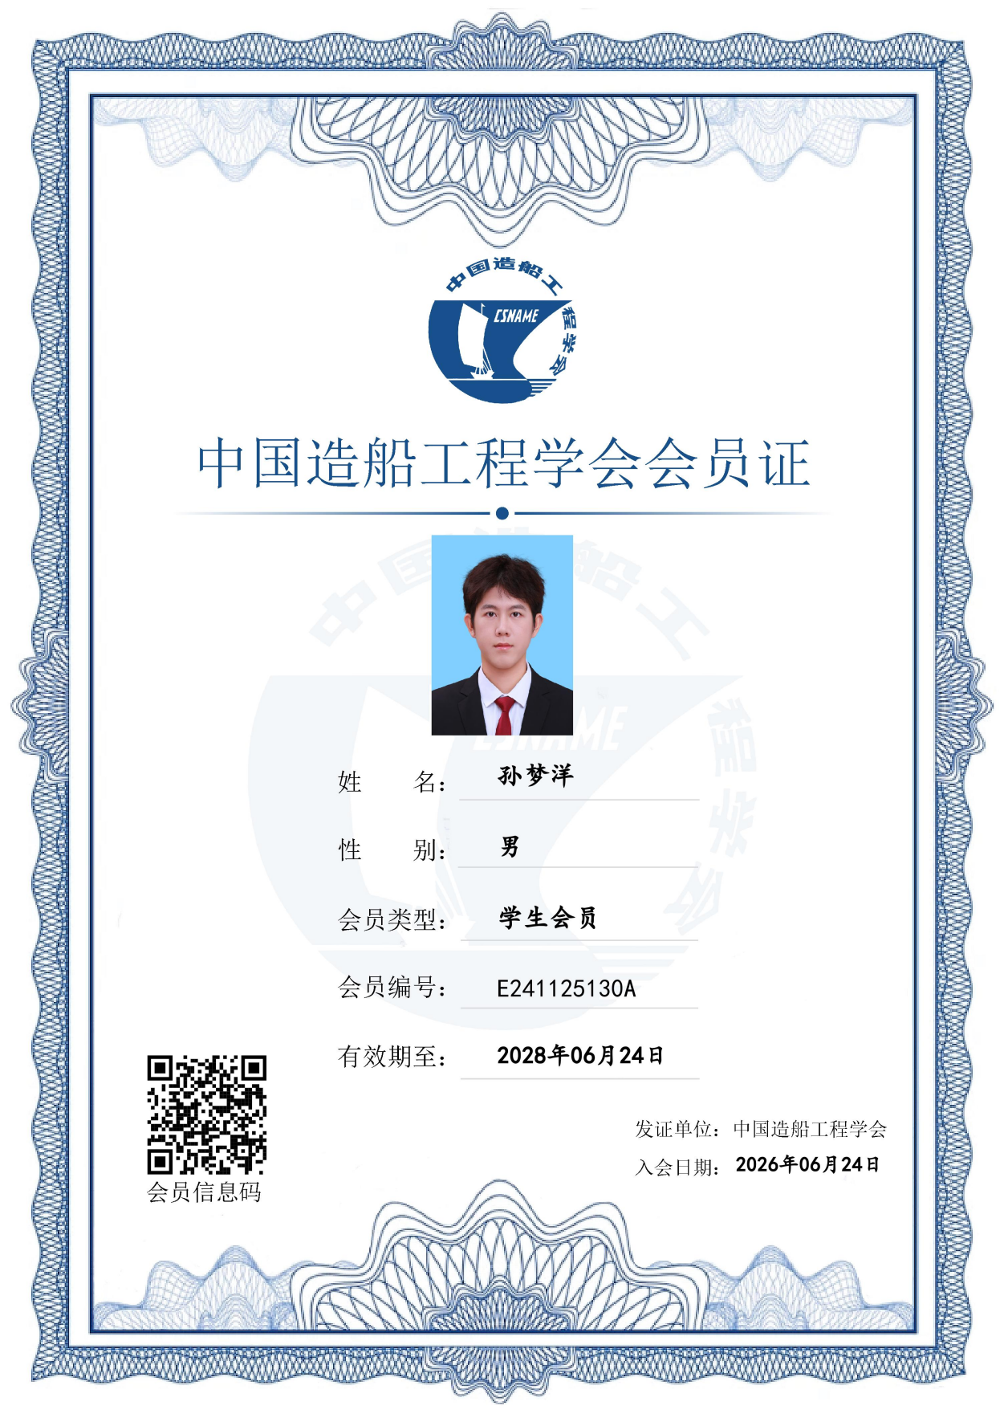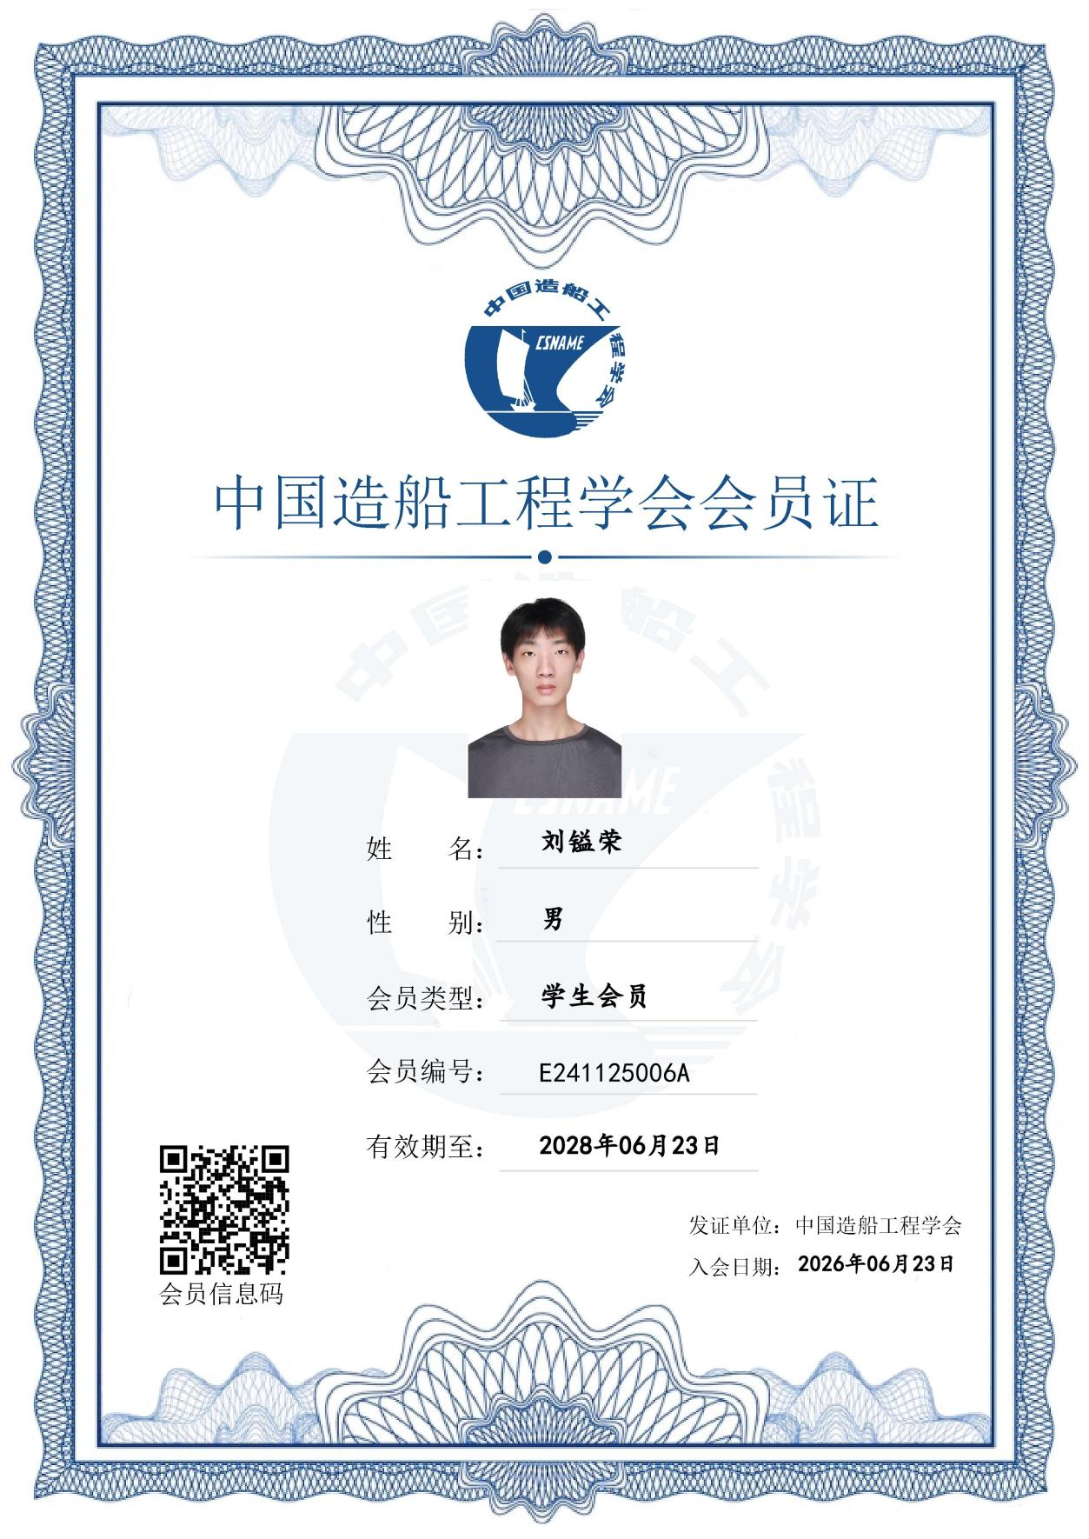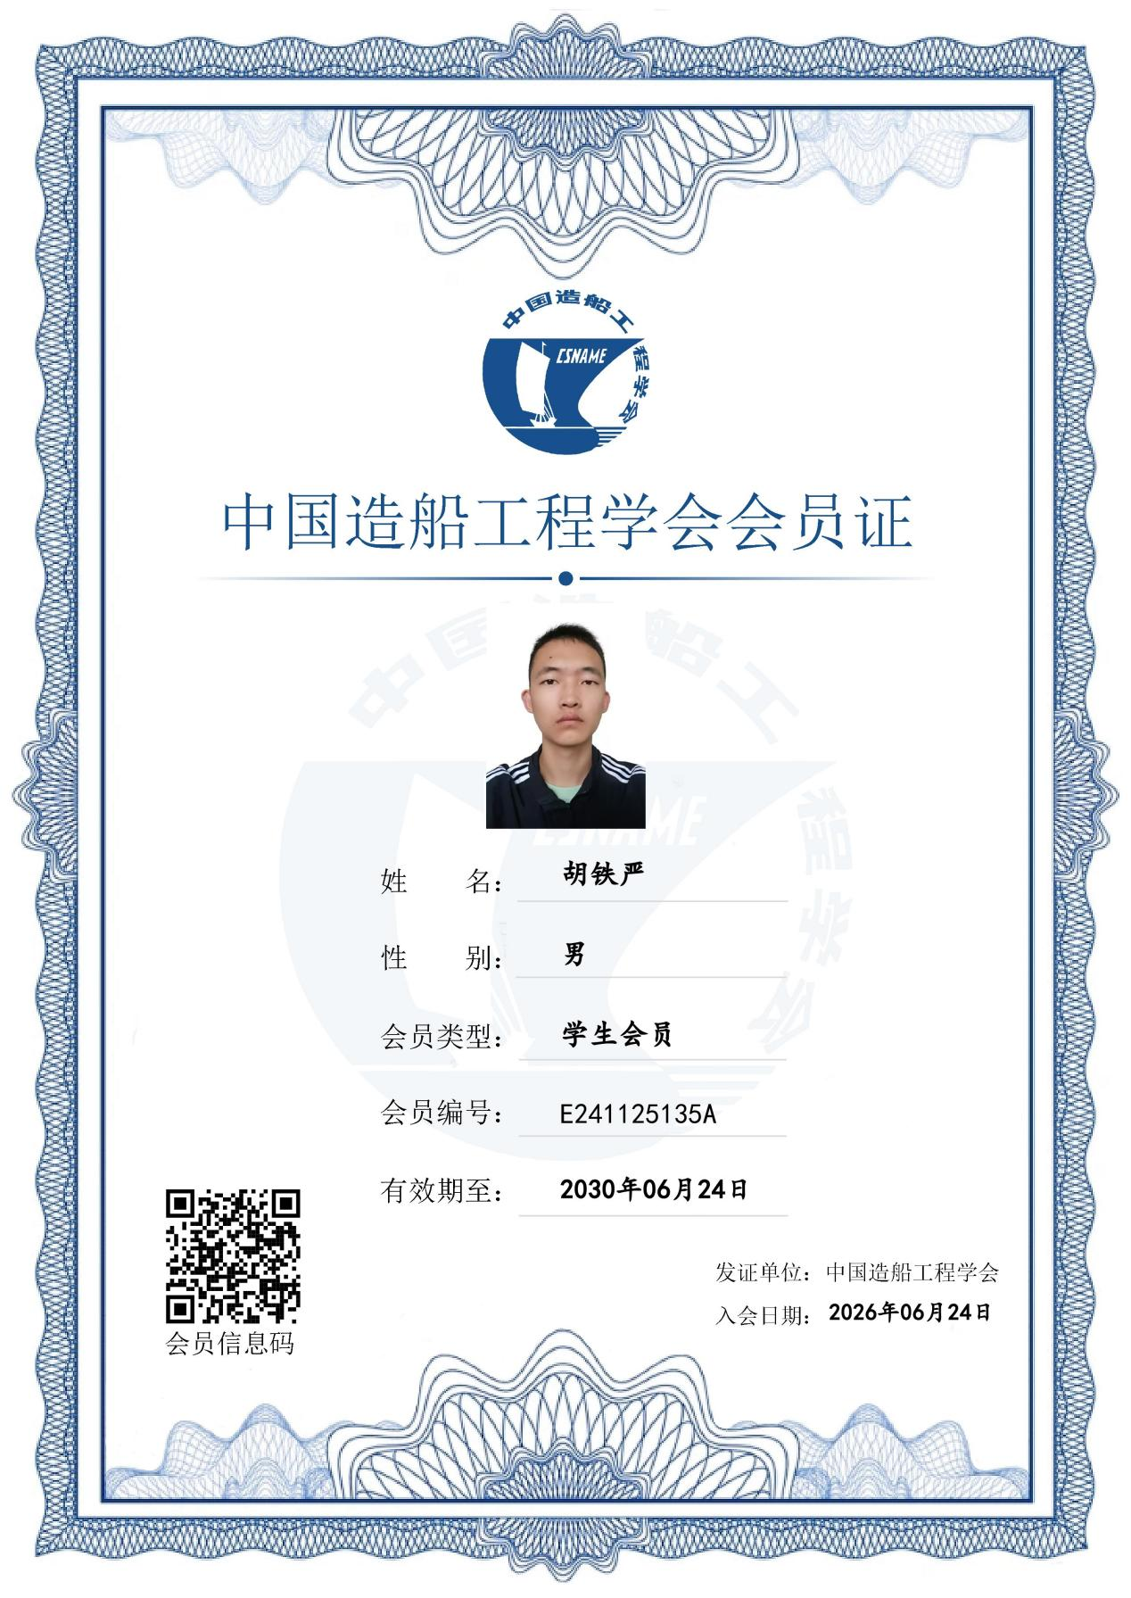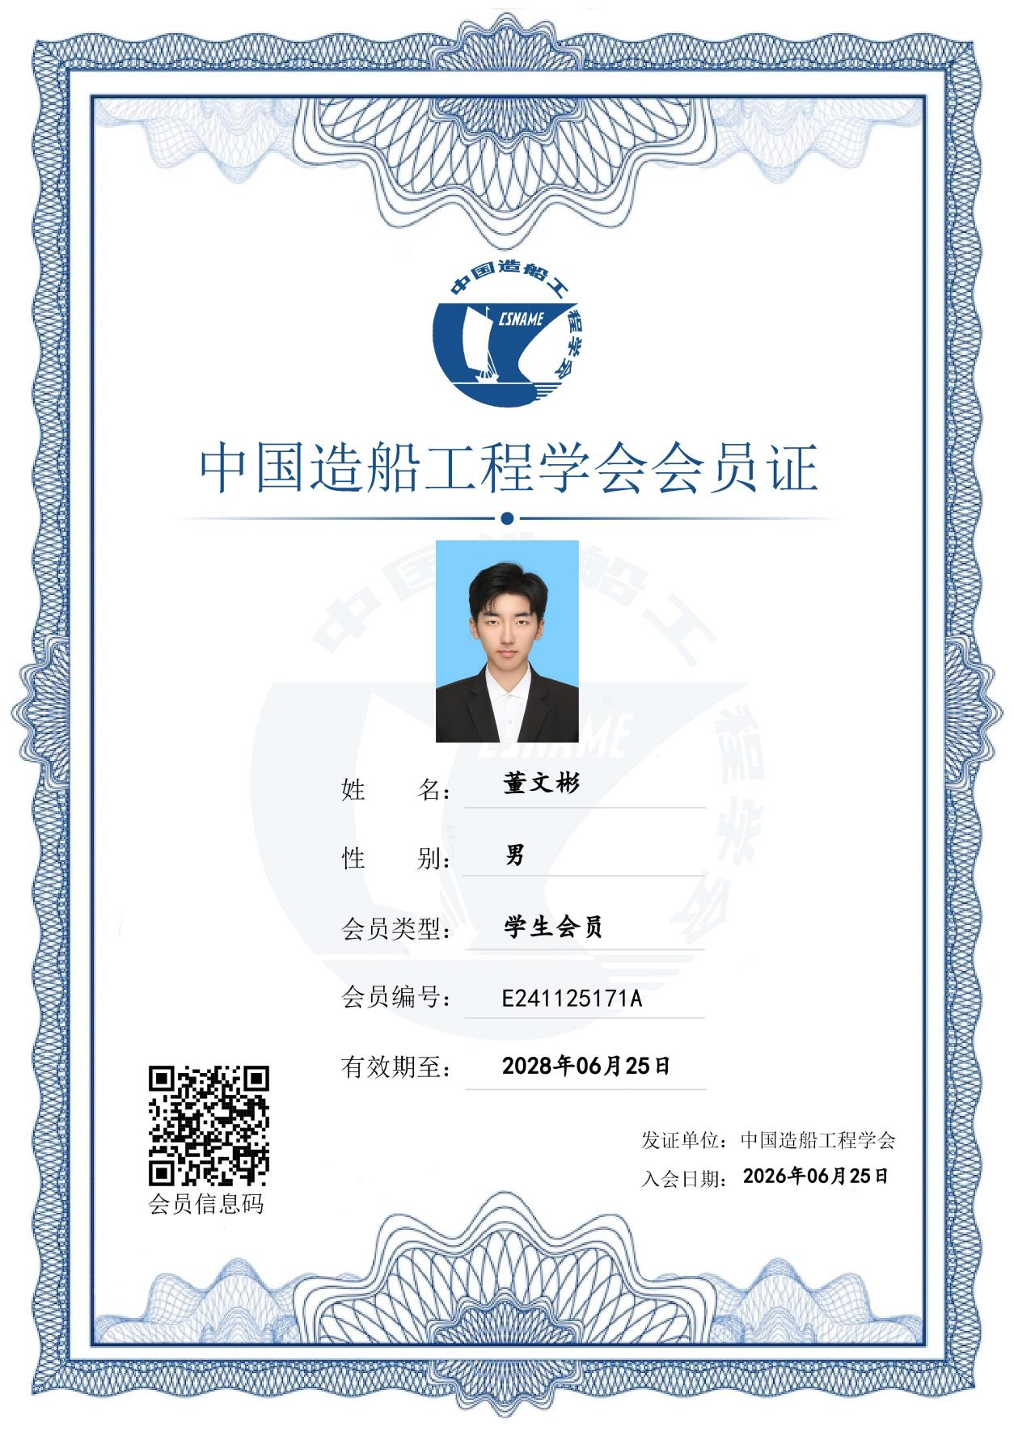
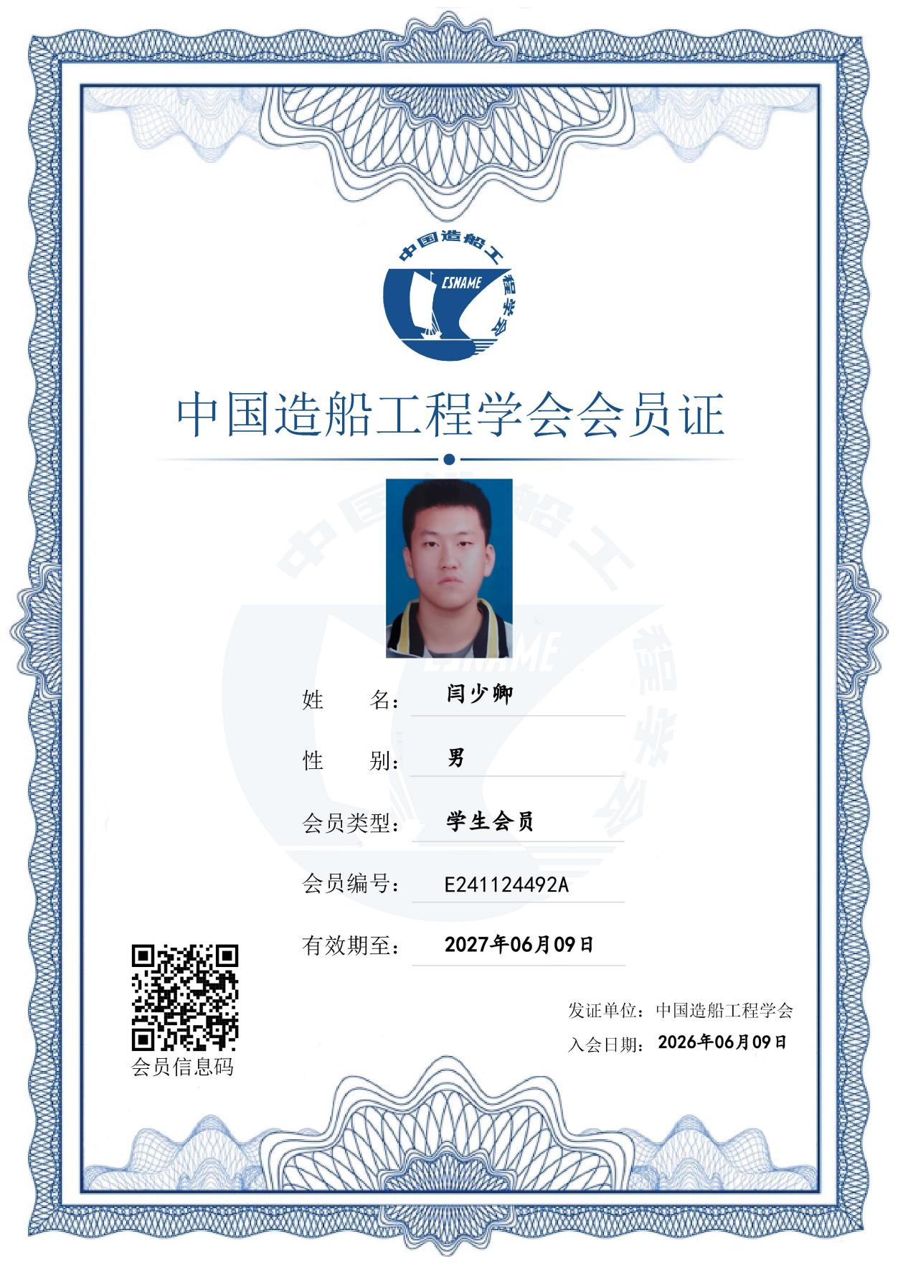

5.2 GitHub提交记录

